COMO AGREGAR UNA IMPRESORA EN RED EN WINDOWS 7
1º. Lo primero que hay que hacer es dar clic en el icono inicio y dar clic en impresoras y dispositivos.
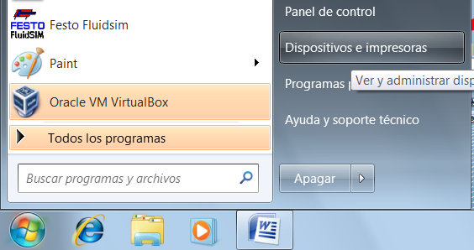
2º. Saldrá unja ventana donde daremos en la pestaña agregar impresora daremos clic.
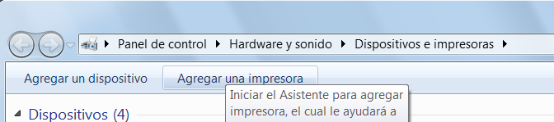
3º. Al darle clic salen dos opciones de qué tipo de impresora deseamos instalar y nosotros elegiremos la segunda y automáticamente este cargara.
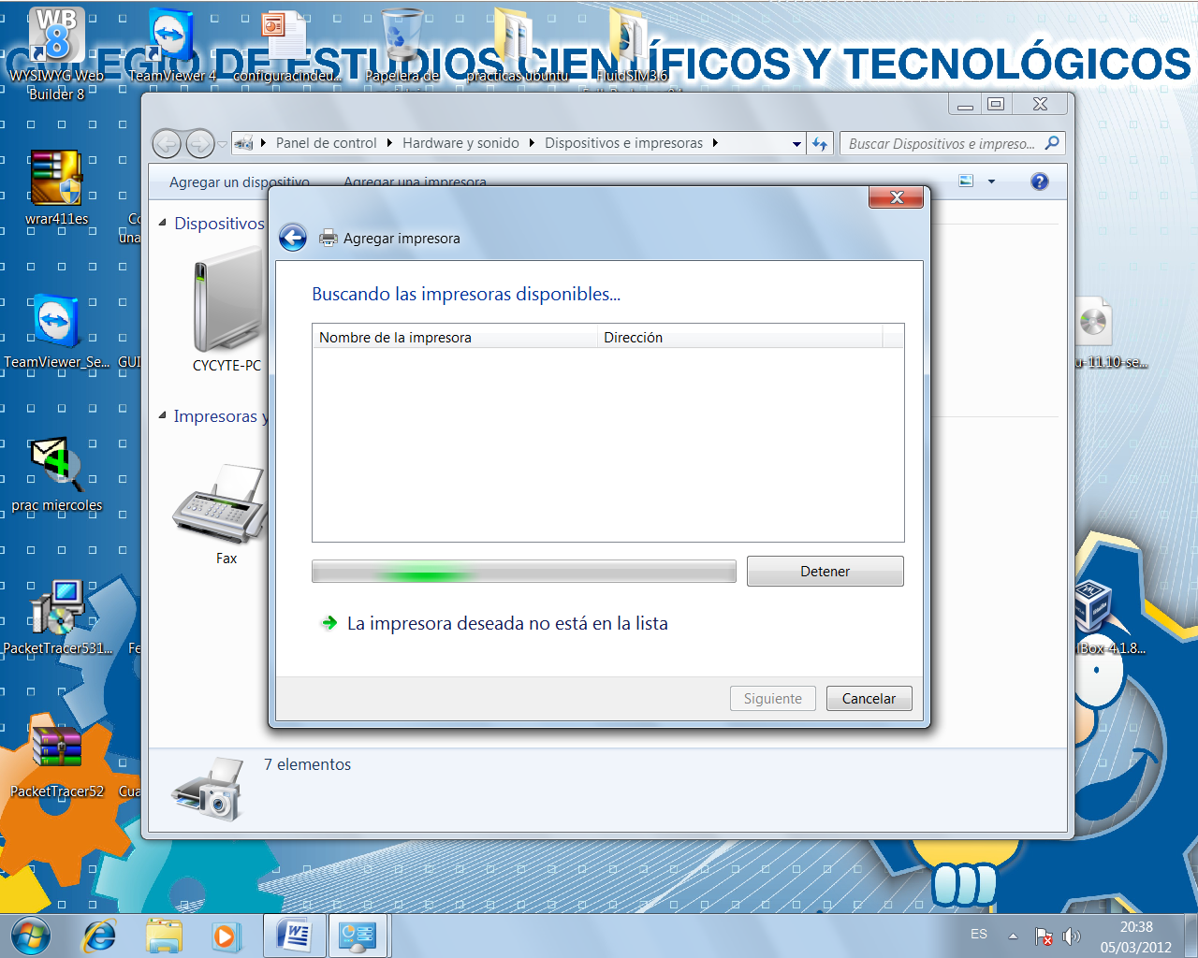
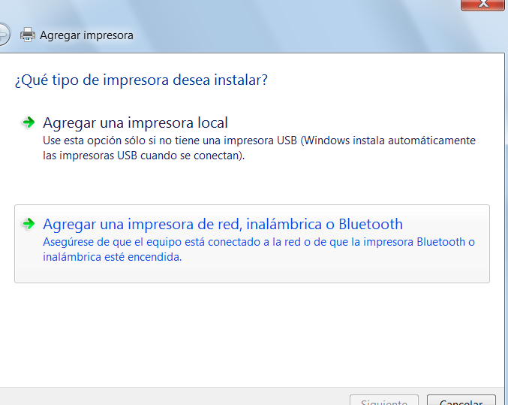
4º. Al terminar sino encuentra ninguna hay otra opción entonces daremos clic en y la impresora deseada no está aquí. Aquí saldrá una ventana con tres opciones nosotros elegiremos la primera y hagamos clic en siguiente.

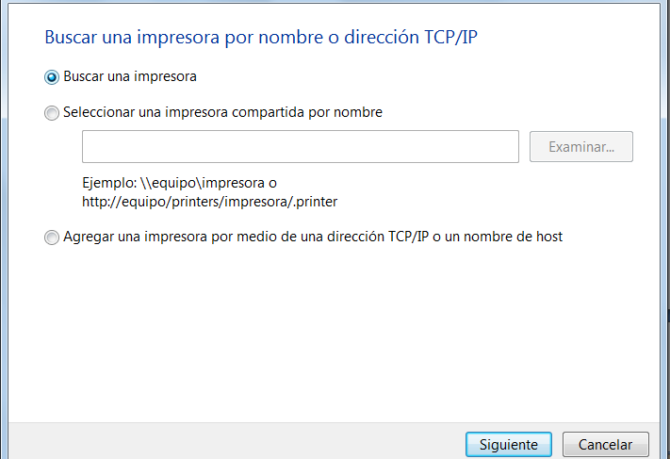

5º. Si estamos conectados a un grupo de trabajo y red LAN nos aparece el servidor y hagamos clic en el icono de la maquina.
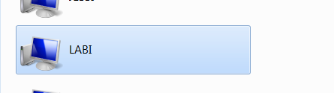
6º. Hagamos doble clic y nos pedirá la contraseña, usuario y la escribimos después clic en aceptar y nos aparece la impresora que dicho servidor tiene, la seleccionamos y hagamos clic en finalizar.
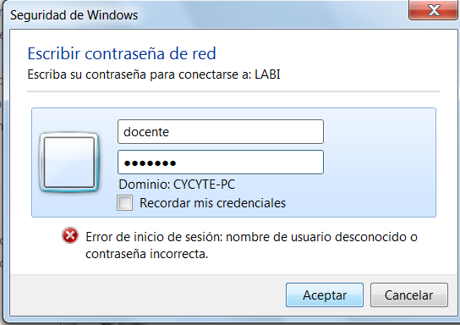
Nosotros podemos mandar a imprimir sin tener que ocupar una memoria y llevarla hasta la maquina que esta instalada la impresora.
CONCLUSION:
la practica realmente fue sencilla ya que solo se trato de compartir una impresora y que con ello nosotros mandaremos a imprimir sin ninguna dificultad ya que esta por eso la instalamos en cada una de las maquinas así como también configuramos el cliente y el servidor.

